RECHERCHE ACTION
ROCHE HOLDING AG
Mise à jour des résultats Q1 2026

À CONSERVER | Objectif : CHF 280 | Prix : CHF 254,80 | Potentiel : +9,9%

Résumé pour investisseurs

Recommandation | À CONSERVER
Objectif de prix | CHF 280,00
Prix actuel | CHF 254,80
Potentiel | 9,9 %

Points clés

Le Q1 dépasse le consensus (+6,0 % en taux constant vs +5,2 % attendu), la division Pharma entraînant la dynamique (+7 % vs +6,3 % consensus). Les vents de change restent importants (-11 pdb). Les orientations 2026 sont maintenues. Le pipeline offre CHF 5,9 mrd d'opportunités, partiellement compensées par CHF 1,0 mrd d'impact biosimilaire.

Analyse des résultats

Dépassement du consensus

Roche a enregistré une croissance des ventes de 6,0 % en taux de change constant au Q1 2026, dépassant le consensus de 5,2 % de +80 pdb. La performance Pharma de +7,0 % (consensus +6,3 %) a été menée par des taux de croissance exceptionnels, notamment Xolair +26,0 %.

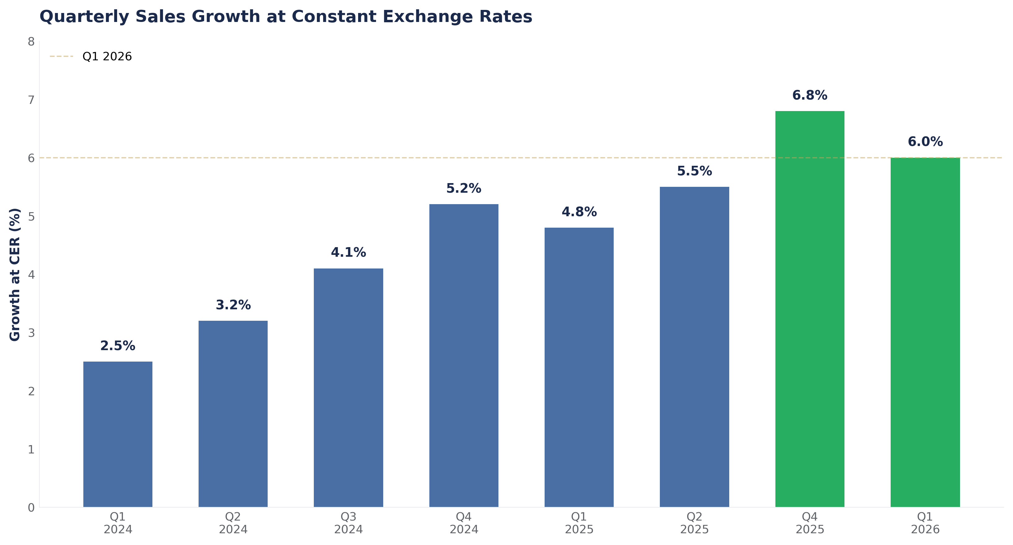
Croissance trimestrielle des ventes en taux de change constant

Performance des divisions

La division Pharma (+7,0 %) a surpassé Diagnostics (+3,0 %). Au sein de Pharma, l'oncologie-hématologie (40 % des ventes) a augmenté de +8,0 %, soutenue par le cancer du sein, du poumon et l'hémophilie. L'immunologie a augmenté de +5,0 % et les soins de spécialité de +3,5 %. La croissance de Xolair de +26,0 % reflète une forte adoption, bien que le biosimilaire soit attendu au H2 2026.

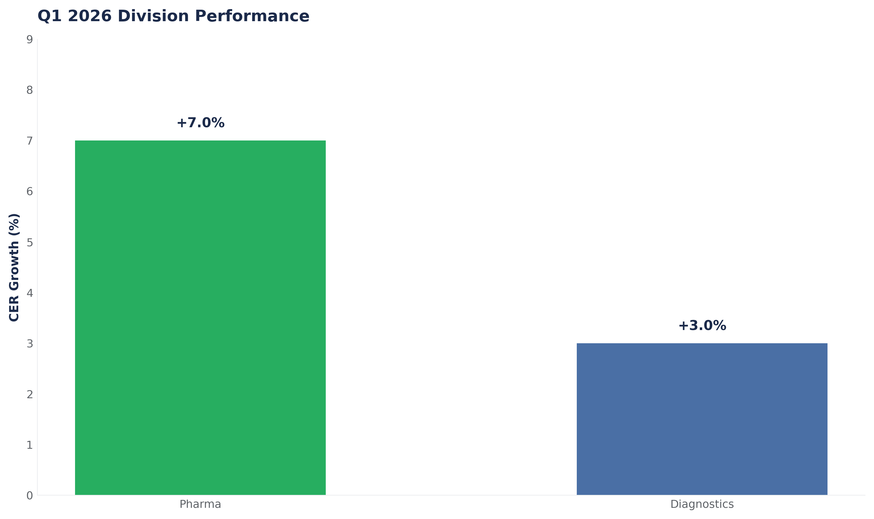
Performance des divisions - Q1 2026

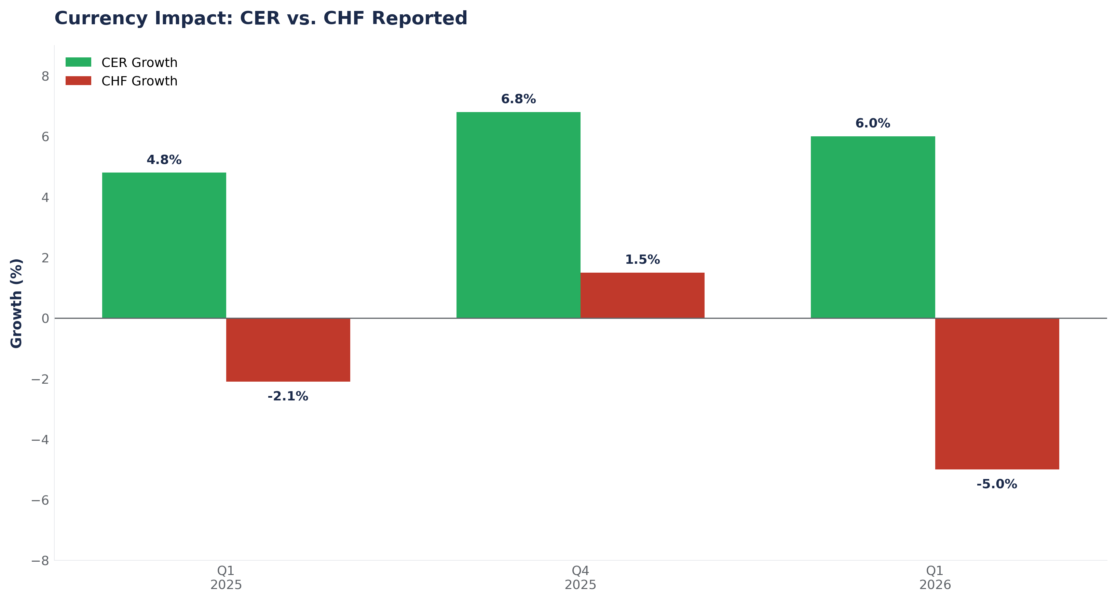
Impact des devises sur la croissance

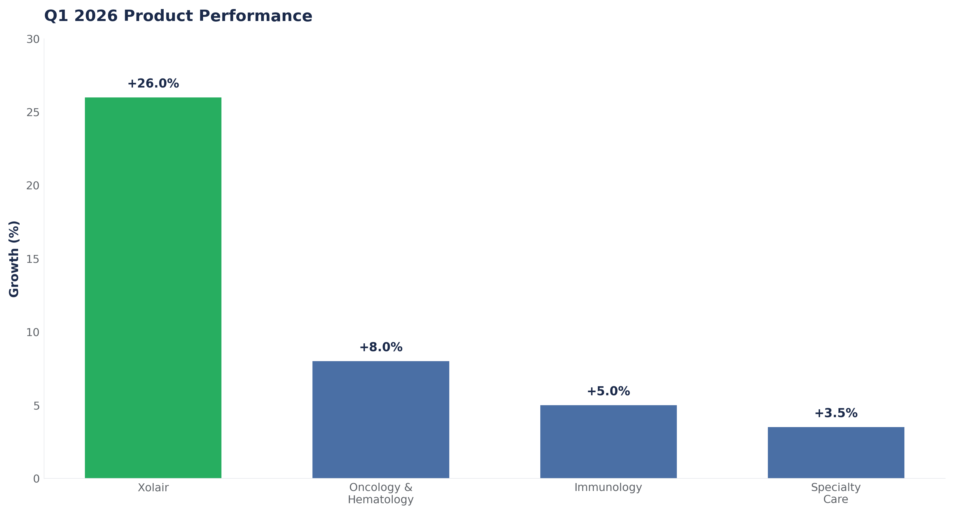
Taux de croissance des principaux produits

Perspectives 2026

Orientations maintenues

Métrique | Orientation 2026
Croissance des ventes | Chiffre moyen
Croissance du résultat par action | Chiffre élevé

Malgré la concurrence biosimilaire et la volatilité des devises, Roche a maintenu ses orientations 2026 : croissance organique à un chiffre moyen et croissance du résultat par action en francs constant à un chiffre élevé.

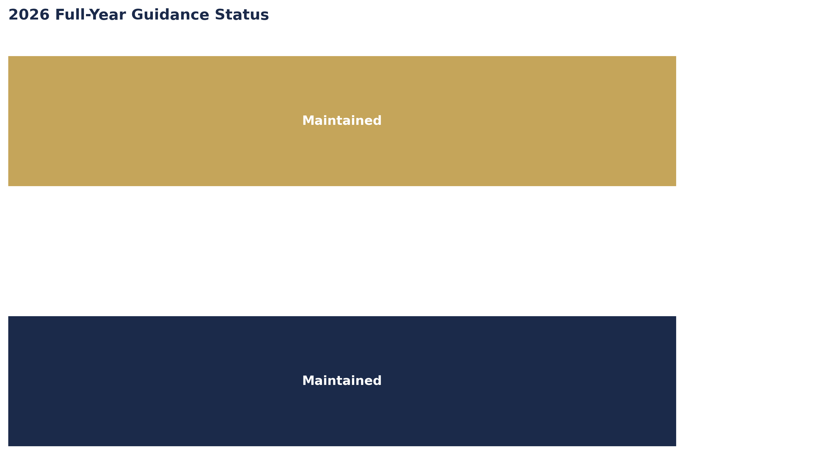
Orientations 2026 maintenues

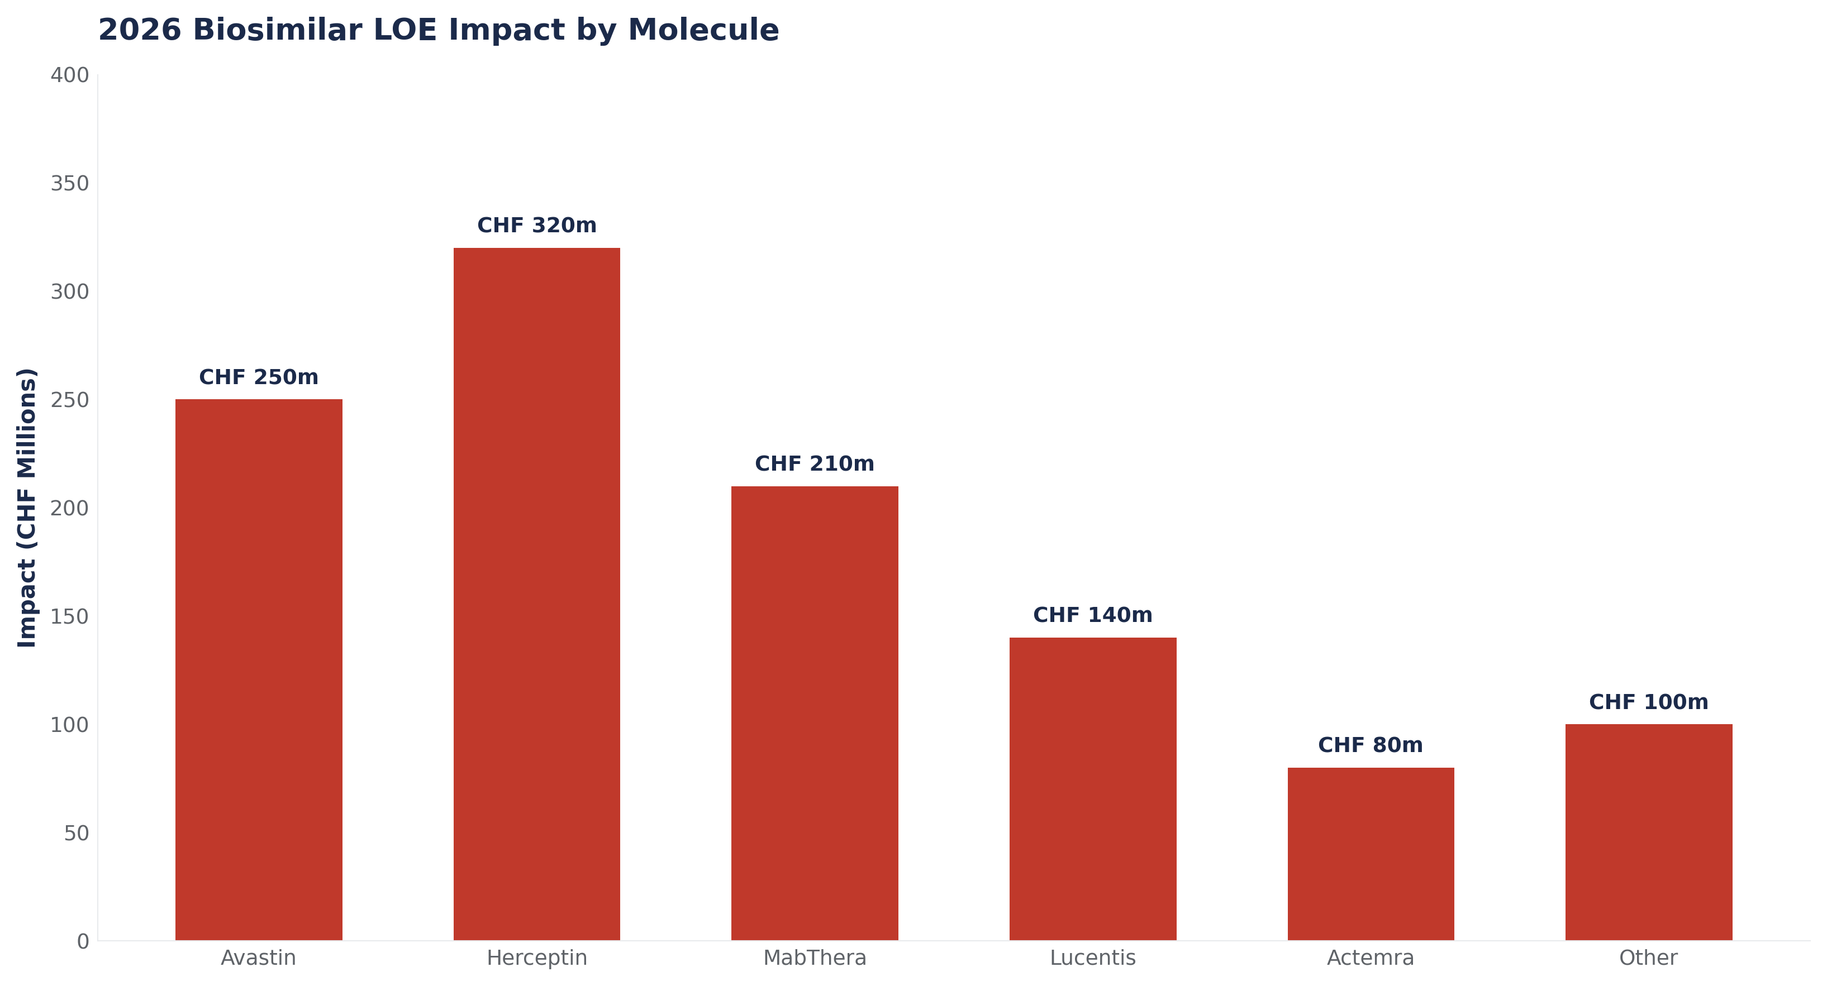
Impact de la perte d'exclusivité par molécule

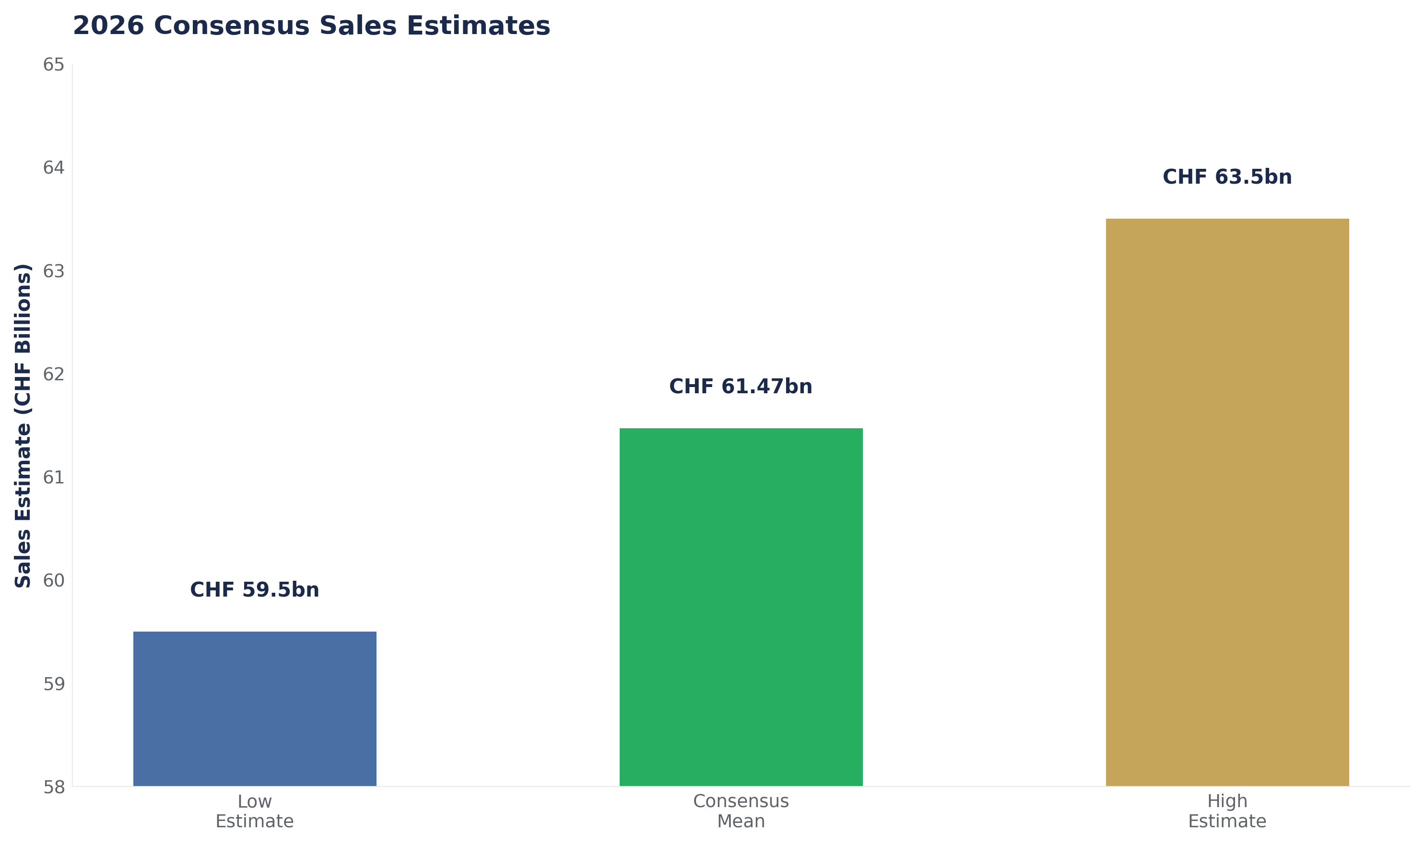
Estimations de consensus 2026

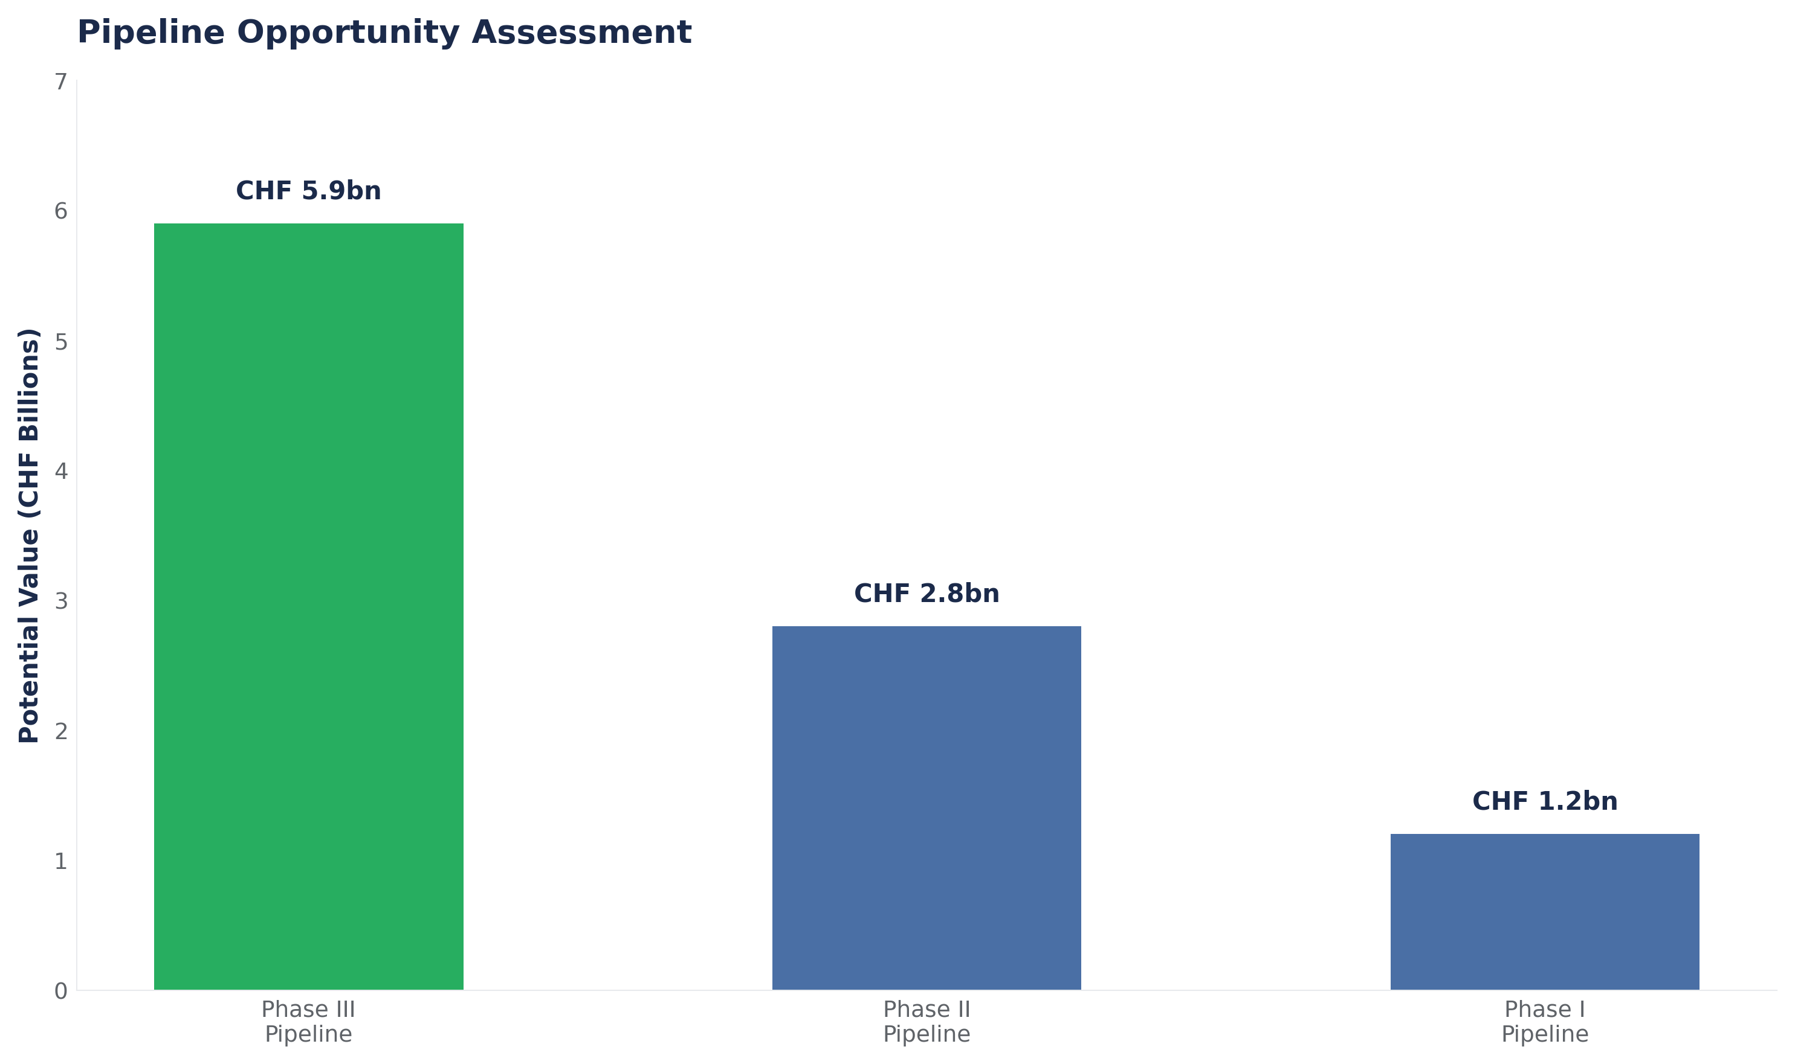
Opportunité de pipeline

Analyse d'investissement

Cas haussier (CHF 300+)

Le dépassement du Q1 et la réaffirmation des orientations démontrent la résilience opérationnelle. La croissance pharma est réelle (+7 %) avec une oncologie solide (+8 %) et des succès inattendus comme Xolair (+26 %). Le pipeline de CHF 5,9 mrd (giredestrant, fenebrutinib, Gazyvaro) offre un potentiel matériel. À 12,9x P/E à terme (sous la moyenne historique de 14-15x), une réévaluation vers 14-15x P/E soutendrait CHF 295-320, impliquant +16-25 % de potentiel.

Cas baissier (CHF 220)

L'impact CHF 1 mrd de perte d'exclusivité est réel. Si le pipeline glisse ou que les devises restent persistamment fortes, la croissance organique pourrait rater le chiffre moyen. Le biosimilaire de Xolair au H2 pourrait être plus agressif. Une récession frappant le marché américain (>60 % des ventes) combinée à une compression de multiple vers 11-12x P/E pourrait entraîner CHF 220-240.

Cas de base (À CONSERVER)

Croissance organique de 3,5-4,0 % en 2026, l'impact biosimilaire CHF 1 mrd compensé par le pipeline et la stabilisation des devises. Croissance du résultat par action de 6,5-7,5 %. Multiple vers 13,2-13,5x P/E, impliquant CHF 275-290, reflétant un risque d'exécution équilibré.

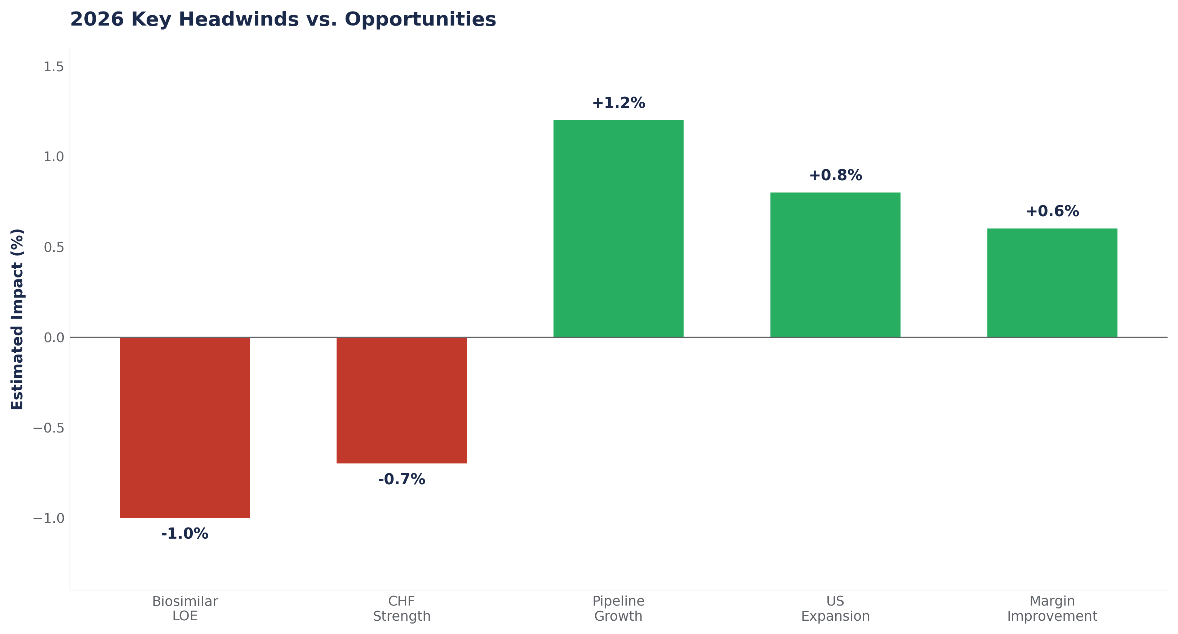
Défis versus opportunités 2026

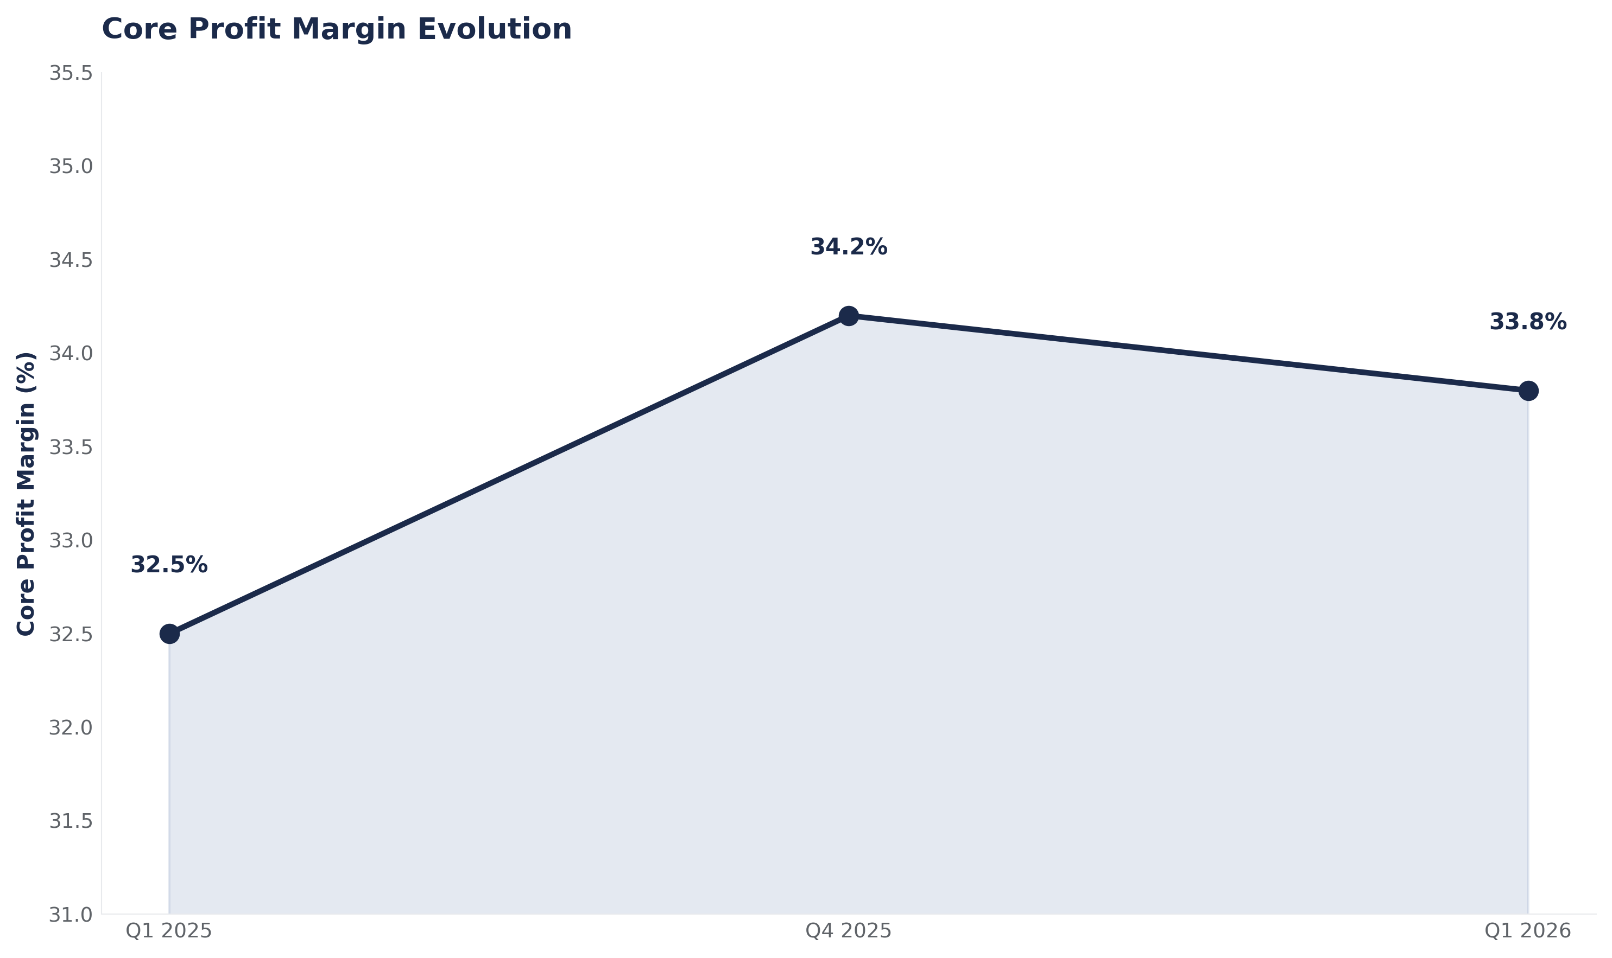
Évolution de la marge de résultat

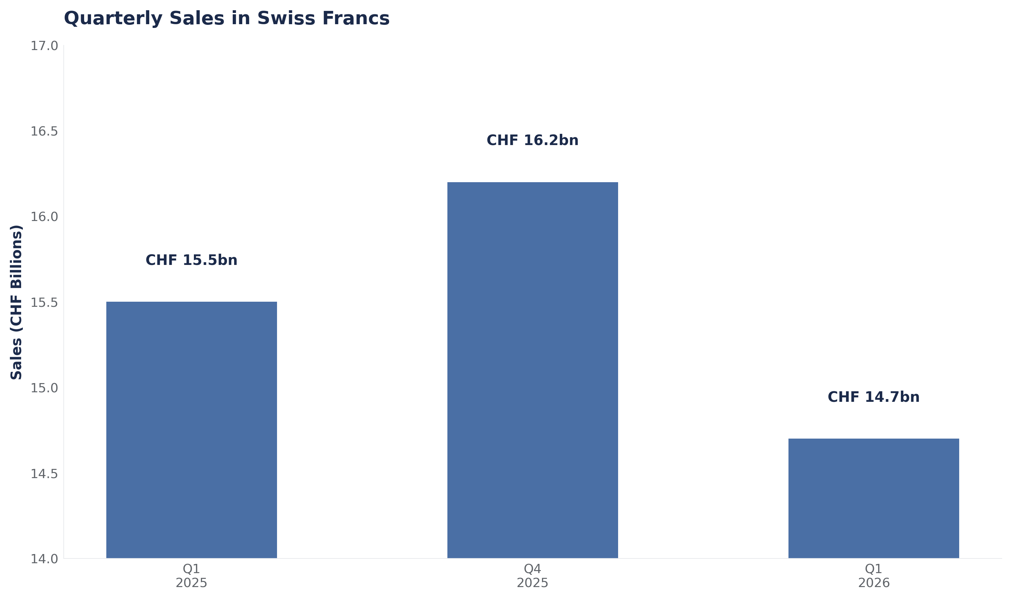
Ventes en francs suisses

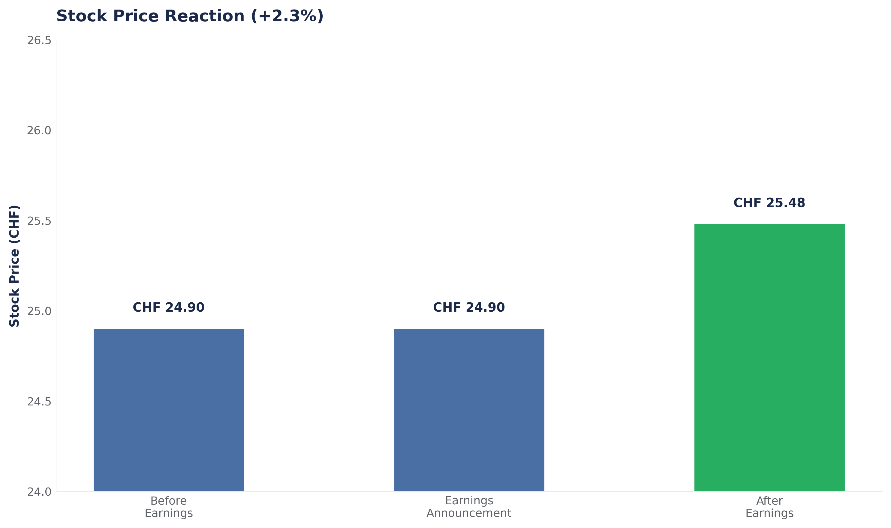
Réaction du cours (+2,3 % post-résultats)

Conclusion

Roche démontre une résilience opérationnelle solide malgré l'environnement macroéconomique difficile. Le dépassement du consensus, la croissance pharma-led et la réaffirmation des orientations supportent une perspective positive à moyen terme. Cependant, la transition biosimilaire reste un frein matériel à court terme, et la force persistante du franc suisse pose un risque significatif.
La valorisation à 12,9x P/E à terme offre une marge de sécurité confortable. Nous maintenons notre recommandation À CONSERVER avec un objectif de prix de CHF 280, impliquant +9,9 % de potentiel à partir des niveaux actuels. Nous préférons la patience et la sélection des points d'entrée jusqu'à la clarification du pipeline et de la dynamique biosimilaire au H2 2026.

